实验7：A/D 转换器的使用

小组成员:吕建瑶1811400,郑佶1811464,吴京1811440

# 实验内容

1. 构建 ADC0809 与 CPU 总线间的接口电路.
2. 用查询法和定时法分别采集 8 个通道的 A/D 转换读数（又称采样值）,并转换成对应的电压,将结果显示出来.(各通道的输入电压自定义,可接地或者 Vcc)
3. 选取若干个数进行 D/A 转换,再通过 ADC0809 的某个通道进行循环采集和转换,并将结果显示出来.

# 程序代码

//2-1.c

#include <stdio.h> #include <stdlib.h> #include <conio.h> #include <bios.h> #include <ctype.h> #include <process.h>

void key(void);

void delay(int time);

//****************根据查看配置信息修改下列符号值******************* #define IOY0 0x3000

//***************************************************************** #define AD0809 IOY0 + 0x00*2

int i;

char a[] = {"AD0809 IN0: "};

void main()

{

int data; int datas[8]; while(1)

{

//printf("%s", a); for(i=0;i<8;i++){ outp(AD0809, 0x00+i);// delay(0x700);

datas[i] = inp(AD0809);//AD0809读这个地址的值

}

for(i=0;i<8;i++){

// printf("%02X\r\n", datas[i]); printf("AD0809 IN%d: %d\n", i,datas[i]);

}

key();

}

}

void key(void)

{

if (bioskey(1) != 0)

{

exit(0);

}

}

void delay(int time)

{

int i; int j;

for(i=0;i<=time;i++)

{

for(j=0;j<=0x7000;j++)

{ }

}

return;

}

//2-2.c

#include <stdio.h> #include <stdlib.h> #include <conio.h> #include <bios.h> #include <ctype.h> #include <process.h>

void key(void);

void delay(int time);

//***************************************************************** #define AD0809 0x3070 //0111 0000

#define #define #define #define

int i;

MY8255_A MY8255_B MY8255_C

MY8255_CMD

0x30b0 //1011 0000

MY8255_A + 2

MY8255_A + 4

MY8255_A + 6

char a[] = {"AD0809 IN0: "};

void main()

{

int data,eoc; int datas[8];

outportb(MY8255_CMD,0x91);//A低四位输入

while(1)

{

//printf("%s", a); for(i=0;i<8;i++){

outp(AD0809, 0x00+i);

//delay(0x700);

//datas[i] = inp(AD0809);

while(1){

eoc=inp(MY8255_A);

eoc=eoc&0x01;

//printf("eoc:%d\n",eoc); if(eoc==0x01)

{

datas[i] = inp(AD0809);//AD0809读这个地址的值break;

}

}//while

}//for for(i=0;i<8;i++){

printf("AD0809 IN%d: %d\n", i,datas[i]);

}

key();

}

}

void key(void)

{

if (bioskey(1) != 0)

{

exit(0);

}

}

void delay(int time)

{

int i; int j;

for(i=0;i<=time;i++)

{

for(j=0;j<=0x7000;j++)

{ }

}

return;

}

//3.c

#include <stdio.h> #include <stdlib.h> #include <conio.h> #include <bios.h> #include <ctype.h> #include <process.h>

void key(void);

void delay(int time);

//*****************************************************************

#define #define #define #define #define #define

int i;

AD0809

0x3070 //0111 0000

DA

0x30d0 //1101 0000

MY8255_A MY8255_B MY8255_C

MY8255_CMD

0x30b0 //1011 0000

MY8255_A + 2

MY8255_A + 4

MY8255_A + 6

char a[] = {"AD0809 IN0: "};

void main()

{

int data,eoc; outportb(MY8255_CMD,0x93);//A输入,B输入while(1)

{

outp(AD0809, 0x00);

while(1){

eoc=inp(MY8255_A);

eoc=eoc&0x01; if(eoc==0x01)

{

data= inp(AD0809);//AD0809读这个地址的值printf("IN0:%d\n",data);

break;

}

}//while delay(0x700); key();

}

}

void key(void)

{

if (bioskey(1) != 0)

{

exit(0);

}

}

void delay(int time)

{

int i; int j;

for(i=0;i<=time;i++)

{

for(j=0;j<=0x7000;j++)

{ }

}

return;

}

# 实 验连线图

2-1:

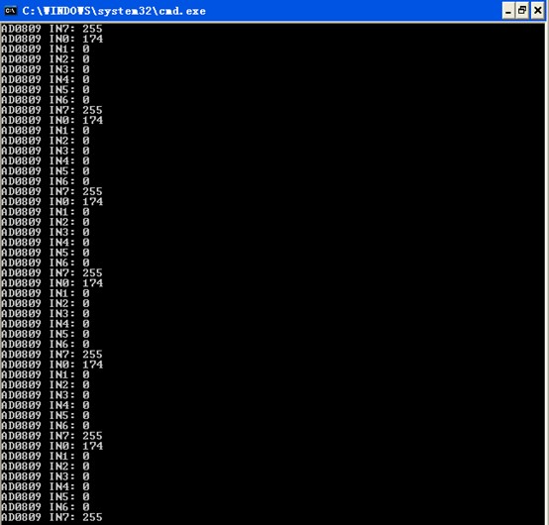

2-2:

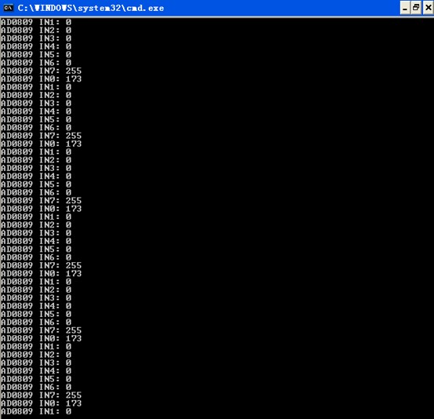

3:

